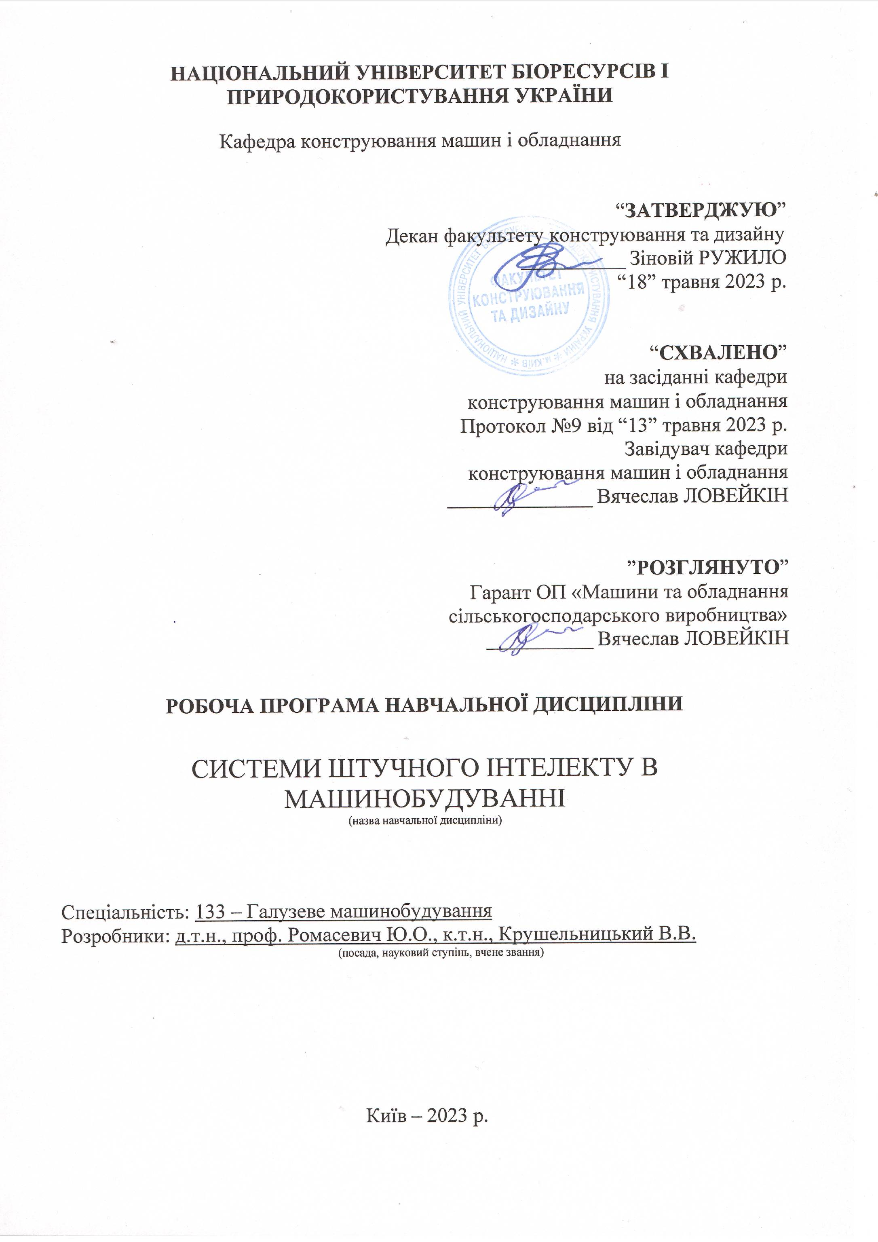
НАЦІОНАЛЬНИЙ УНІВЕРСИТЕТ БІОРЕСУРСІВ І ПРИРОДОКОРИСТУВАННЯ УКРАЇНИ

Кафедра конструювання машин і обладнання

“ЗАТВЕРДЖУЮ”
Декан факультету конструювання та дизайну
__________ Зіновій РУЖИЛО
“18” травня 2023 р.

“СХВАЛЕНО”
на засіданні кафедри
конструювання машин і обладнання
Протокол №9 від “13” травня 2023 р.
Завідувач кафедри
конструювання машин і обладнання
______________ Вячеслав ЛОВЕЙКІН

”РОЗГЛЯНУТО”
Гарант ОП «Машини та обладнання
сільськогосподарського виробництва»
____________ Вячеслав ЛОВЕЙКІН

РОБОЧА ПРОГРАМА НАВЧАЛЬНОЇ ДИСЦИПЛІНИ

СИСТЕМИ ШТУЧНОГО ІНТЕЛЕКТУ В МАШИНОБУДУВАННІ
(назва навчальної дисципліни)

Спеціальність: 133 – Галузеве машинобудування
Розробники: д.т.н., проф. Ромасевич Ю.О., к.т.н., Крушельницький В.В.
(посада, науковий ступінь, вчене звання)

Київ – 2023 р.

Опис навчальної дисципліни
Системи штучного інтелекту в машинобудуванні
(назва)

Галузь знань, спеціальність, освітньо-кваліфікаційний рівень

Галузь знань | 13 – Механічна інженерія  (шифр і назва)
Спеціальність | спеціальність 133 – Галузеве машинобудування  (шифр і назва)
Освітній ступень | МАГІСТР  (бакалавр, спеціаліст, магістр)
Характеристика навчальної дисципліни

Вид | Вибіркова
Загальна кількість годин | 120
Кількість кредитів ECTS | 4
Кількість змістових модулів | 2
Форма контролю | Іспит
Показники навчальної дисципліни для денної форми навчання

 | денна форма навчання
Рік підготовки | 1
Семестр | 2
Лекційні заняття | 15 год.
Лабораторні заняття | 15 год.
Самостійна робота | 90 год.
Кількість тижневих годин  для денної форми навчання:  аудиторних  самостійної роботи студента | 2 год.  6 год.

Мета, завдання та компетентності навчальної дисципліни
Системи штучного інтелекту (СШІ) відіграють надзвичайно важливу роль у розвитку робототехніки. Вони надають роботам здатність адаптуватися до нових ситуацій, вчитися на основі даних і приймати рішення, що дозволяє їм ставати більш ефективними, гнучкими та корисними у різних сферах, у тому числі у галузі агропромислового виробництва.
Ось декілька аспектів важливості систем штучного інтелекту у галузі робототехніки: 1) автономність і розуміння оточення (СШІ допомагають роботам розуміти своє оточення завдяки обробці сенсорних даних, таких як відео, аудіо та сенсори дотику. Це дозволяє роботам самостійно навчатися і приймати рішення на основі зібраних даних); 2 розпізнавання об'єктів і планування дій (СШІ дозволяють роботам розпізнавати об'єкти, людей та інші роботи в їхньому оточенні. На основі цієї інформації вони можуть розробляти оптимальні стратегії дій для досягнення конкретних цілей); 3) навчання і адаптація (СШІ можуть навчати роботів на основі великої кількості даних, що дозволяє роботам покращувати свої навички з часом. Це особливо важливо у ситуаціях, де неможливо передбачити всі можливі варіанти); 4) спільна робота з людьми (СШІ допомагають роботам ефективно взаємодіяти з людьми, розуміти їхні інструкції та відповідати на їхні потреби. Це може знайти застосування в виробничих лініях сільськогосподарського виробництва та багатьох інших областях); 5) підвищення безпеки і зниження ризиків (СШІ дозволяють роботам аналізувати складні ситуації, передбачати можливі небезпеки та ризики, а також приймати рішення для їх попередження); 6) ефективне вирішення завдань (застосування СШІ допомагає роботам ефективніше виконувати завдання завдяки оптимізації робочих процесів, розподілу ресурсів та адаптації до змінних умов); 7) дослідження та розвідка (роботи з СШІ можуть бути використані для дослідження небезпечних або важкодоступних областей, де вони можуть збирати дані та передавати їх віддаленим операторам).
Загалом, СШІ і глибоке навчання відкривають нові можливості для робототехніки, роблячи роботів більш пристосованими, розумними та корисними у різних сферах виробничої діяльності, у тому числі сільськогосподарського виробництва.
Метою дисципліни є формування теоретичного розуміння та практичних навичок розробки СШІ та їхнього застосування у галузі робототехніки.
Задачі дисципліни полягають у викладанні: основних теоретичних положень на яких ґрунтується СШІ, застосування їх для розробки систем керування руху роботів, планування їхньої траєкторії, обробки сенсорної інформації тощо; використання програмного забезпечення для реалізації СШІ у галузі робототехніки.
Набуття компетентностей:
загальні компетентності (ЗК): Здатність застосовувати інформаційні та комунікаційні технології. Здатність вчитися та оволодівати сучасними знаннями. Здатність до пошуку, оброблення та аналізу інформацію з різних джерел. Здатність бути критичним та самокритичним. Здатність генерувати нові ідеї (креативність). Здатність виявляти, ставити та вирішувати проблеми. Здатність приймати обґрунтовані рішення.
фахові (спеціальні) компетентності (СК): Здатність створювати нову техніку і технології в галузі механічної інженерії. Здатність розробляти і реалізовувати плани й проекти у сфері галузевого машинобудування, зокрема розробки роботів і роботехнічних систем, та дотичних видів діяльності, здійснювати відповідну підприємницьку діяльність.
Програмні результати навчання (РН): Знання та розуміння механіки і машинобудування та перспектив їхнього розвитку.

Програма та структура навчальної дисципліни для:
– повного терміну денної (заочної) форми навчання;
Назви змістових модулів і тем | Кількість годин
Назви змістових модулів і тем | денна форма
Назви змістових модулів і тем | усього | у тому числі
Назви змістових модулів і тем | усього | л | п | лаб | інд | с.р. | тижні
1 | 2 | 3 | 4 | 5 | 6 | 7 | 8
Змістовий модуль 1. Застосування ШНМ у робототехніці
Тема 1. Розробка прогнозуючих моделей ШНМ | 21 | 4 | - | 2 | - | 15 | 1-3
Тема 2. Ідентифікація динамічних систем | 19 | 2 | - | 2 | - | 15 | 3-6
Тема 3. Синтез нейрорегуляторів | 20 | 2 | - | 3 | - | 15 | 6-8
Разом за змістовим модулем 1 | 60 | 8 | - | 7 | - | 45
Змістовий модуль 2. Нечітка логіка (НЛ) у робототехніці
Тема 1. Структура НЛ-системи керування | 21 | 2 | - | 4 | - | 15 | 8-10
Тема 2. Синтез Мамдані НЛ-регуляторів | 19 | 2 | - | 2 | - | 15 | 11-13
Тема 3. Синтез оптимальних НЛ-регуляторів | 20 | 3 |  | 2 |  | 15 | 13-15
Разом за змістовим модулем 2 | 60 | 7 | - | 8 | - | 45
Усього годин | 120 | 15 | - | 15 | - | 90

Семінарські заняття – відсутні

Практичні заняття – відсутні

Теми лабораторних занять
№  з/п | Назва теми | Кількість  годин
1 | Синтез ШНМ для задач прогнозування | 2
2 | Ідентифікація динамічних систем | 2
3 | Синтез нейрорегуляторів для лінійних систем | 3
4 | Розробка НЛ-системи керування | 4
5 | Синтез Мамдані НЛ-регулятора | 2
6 | Синтез оптимального НЛ-регулятора | 2

Теми самостійної роботи
№  з/п | Назва теми | Кількість  годин
1 | Критерії оцінки якості прогнозів ШНМ | 15
2 | Способи ідентифікації моделей динамічних систем | 15
3 | Програмні продукти для синтезу ШНМ | 15
4 | Аналіз стійкості НЛ-систем керування | 15
5 | Особливості експертної бази знань для НЛ-систем | 15
6 | Оптимізаційні підходи до синтезу НЛ-регуляторів | 15

Зразки контрольних питань, тестів для визначення рівня засвоєння знань студентами.
- Що таке СШІ і як вони використовуються в робототехніці?
- Які основні переваги використання СШІ в робототехніці порівняно з традиційними методами?
- Як СШІ допомагають роботам адаптуватися до змінних умов та розуміти оточення?
- Які сенсорні дані роботів можуть бути оброблені за допомогою СШІ для розуміння оточення?
- Як СШІ допомагають роботам розпізнавати об'єкти і людей у їхньому оточенні?
- Які методи навчання використовуються для покращення навичок роботів з використанням СШІ?
- Як роботи можуть навчатися на основі великих обсягів даних та адаптуватися до нових ситуацій?
- Як СШІ допомагають роботам планувати та координувати свої дії для досягнення конкретних цілей?
- Які області робототехніки можуть здобути найбільшу користь від використання СШІ?
- Як СШІ забезпечують ефективну взаємодію між роботами та людьми у спільних робочих оточеннях?
- Які виклики пов'язані з безпекою роботів і як СШІ може допомогти знизити ризики?
- Які можливості надає СШІ для автономних роботів у важкодоступних або небезпечних областях?
- Як СШІ може допомогти роботам аналізувати та реагувати на складні ситуації?
- Як використання СШІ впливає на ефективність та продуктивність виробничих процесів, де задіяні роботи?
- Які сфери досліджень можуть отримати переваги від використання СШІ в робототехніці?
- Як СШІ може підтримувати роботів у процесі навчання нових навичок або завдань?
- Які приклади успішних проектів використання СШІ у робототехніці можна навести?
- Як СШІ впливає на дизайн роботів та їх архітектуру?
- Які етичні та правові питання пов'язані з використанням СШІ в робототехніці?
- Як СШІ допомагає роботам взаємодіяти між собою для спільного виконання завдань?
- Як СШІ допомагає роботам адаптуватися до змін в оточенні і вирішувати нові завдання?
- Які технологічні вимоги і виклики виникають при інтеграції СШІ у робототехніку?
- Як роботи з СШІ можуть підвищити безпеку на дорогах у сфері автономних автомобілів?
- Як СШІ допомагає роботам виявляти і уникати небезпек у різних сценаріях?
- Як СШІ може змінити спосіб, яким люди взаємодіють з роботами у агропромисловому виробництві?
- Які ризики пов'язані з залежністю від СШІ в робототехніці та як їх можна уникнути?
- Як СШІ впливає на зайнятість та робочі місця в контексті автоматизації процесів?
- Як можна забезпечити баланс між використанням СШІ та людською інтервенцією у робототехніці?
- Що таке нейронні мережі і як вони використовуються в робототехніці?
- Які типи нейронних мереж застосовуються в робототехніці і для яких завдань вони найбільш підходять?
- Які переваги нейронних мереж в порівнянні з традиційними методами в робототехніці?
- Як нейронні мережі можуть допомогти роботам розуміти своє оточення та адаптуватися до нього?
- Які типи сенсорних даних можуть бути оброблені нейронними мережами для розпізнавання об'єктів та ситуацій?
- Як нейронні мережі можуть допомогти роботам планувати та координувати свої дії для досягнення цілей?
- Як відбувається навчання нейронних мереж у робототехніці і як вони можуть набувати нових навичок?
- Як використання нейронних мереж впливає на розпізнавання об'єктів та образів у реальному часі?
- Як нейронні мережі допомагають роботам взаємодіяти з людьми та іншими роботами в спільних робочих середовищах?
- Які виклики пов'язані з обчислювальною потужністю та ресурсами при використанні нейронних мереж у робототехніці?
- Як нейронні мережі можуть допомогти роботам адаптуватися до змінних умов та навчатися на прикладах?
- Як нейронні мережі можуть виявляти небезпеки та ризики у реальному часі для забезпечення безпеки роботів?
- Як нейронні мережі допомагають роботам робити висновки на основі аналізу великих обсягів даних?
- Як використання нейронних мереж впливає на спроможність роботів розпізнавати образи та елементи візуального спектра?
- Як нейронні мережі допомагають роботам уникати перешкод та планувати оптимальні маршрути?
- Як нейронні мережі можуть підвищити точність та ефективність маніпуляційних дій роботів?
- Як нейронні мережі можуть вплинути на розвиток автономних роботів у медицині?
- Які обмеження та недоліки пов'язані з використанням нейронних мереж у робототехніці?
- Як нейронні мережі можуть допомогти роботам у вирішенні завдань в умовах невизначеності?
- Як нейронні мережі впливають на розвиток індустріальних роботів та виробничих ліній?
- Що таке нечітка логіка і як вона використовується в робототехніці?
- Які основні концепції нечіткої логіки можуть бути корисними для роботів?
- Як нечітка логіка допомагає роботам управляти невизначеними або неповними даними?
- Як використання нечіткої логіки допомагає роботам робити рішення в умовах невизначеності?
- Які переваги має використання нечіткої логіки порівняно з традиційними логічними методами?
- Як нечітка логіка може сприяти більш гнучкому та адаптивному поведінці роботів?
- Як нечітка логіка допомагає роботам приймати рішення в умовах неповної та суперечливої інформації?
- Як нечітка логіка може бути використана для аналізу та розпізнавання об'єктів в робототехніці?
- Які аспекти безпеки враховуються при використанні нечіткої логіки в керуванні роботами?
- Як нечітка логіка може сприяти оптимізації процесів планування та координування дій роботів?
- Які обмеження та виклики пов'язані з використанням нечіткої логіки у робототехніці?
- Як нечітка логіка може допомогти роботам взаємодіяти з людьми у спільних робочих середовищах?
- Як нечітка логіка впливає на розробку алгоритмів автономності та навчання роботів?
- Як нечітка логіка може забезпечити більш гнучке та природне керування маніпуляціями роботів?
- Як нечітка логіка використовується у вирішенні проблем навігації та планування маршрутів для роботів?

Методи навчання.
При викладанні даної дисципліни використовуються словесні, наочні та практичні методи навчання.

Форми контролю.
Система поточного, модульного та підсумкового контролю з начальної дисципліни «Цифрова обробка сигналів».
Поточний контроль знань здійснюється за модульно-рейтинговою системою та передбачає усне експрес-опитування під час аудиторних занять, проведення 2 модульних контрольних робіт та виконання самостійних робіт. Мінімум балів при яких студент допускається до заліку становить 42 бали. Підсумковий контроль проводиться у формі екзамену із виконанням письмових завдань.

- Розподіл балів, які отримують студенти.
Оцінювання знань студента відбувається за 100-бальною шкалою і переводиться в національні оцінки згідно з табл. 1 «Положення про екзамени та заліки у НУБіП України» (наказ про уведення в дію від 26.04.2023 р. протокол № 10)

Рейтинг студента,  бали | Оцінка національна за результати складання
Рейтинг студента,  бали | екзаменів | заліків
90-100 | Відмінно | Зараховано
74-89 | Добре | Зараховано
60-73 | Задовільно | Зараховано
0-59 | Незадовільно | Не зараховано

Для визначення рейтингу студента (слухача) із засвоєння дисципліни R_{ДИС} (до 100 балів) одержаний рейтинг з атестації (до 30 балів) додається до рейтингу студента (слухача) з навчальної роботи R_{НР} (до 70 балів): R _{ДИС} = R _{НР} + R _{АТ} .

12. Навчально-методичне забезпечення
Все необхідне методичне забезпечення викладено на платформі elearn

Рекомендовані джерела інформації
Основна
- С.В.Ткаліченко. Штучні нейронні мережі: Навчальний посібник. – Кривий Ріг: Державний університет економіки і технологій, 2023. –150 с.
- Нейронні мережі : теорія та практика / С. О. Субботін. – Житомир : Вид. О. О. Євенок, 2020. – 184 с.
- Методи та системи штучного інтелекту / А.С. Савченко, О. О. Синельніков. – К. : НАУ, 2017. – 190 с.
- Подання знань і операції над ними. / В. М. Куклін. Х.: ХНУ імені В. Н. Каразіна, 2019.
- Штучні нейронні мережі: базові положення / І. А. Терейковський, Д. А. Бушуєв, Л. О. Терейковська. Електронне мережне навчальне видання. Навчальний посібник. 123 с. https://ela.kpi.ua/bitstream/123456789/50135/1/ANN.pdf
- Мехатроніка: підручник / В.С. Ловейкін, Ю.О. Ромасевич, В.В. Крушельницький. – К.: ЦП „Компрінт”, 2020. – 404 с.
- https://uk.wikipedia.org/wiki/%D0%A8%D1%82%D1%83%D1%87%D0%BD%D0%B8%D0%B9_%D1%96%D0%BD%D1%82%D0%B5%D0%BB%D0%B5%D0%BA%D1%82
- https://uk.wikipedia.org/wiki/%D0%A8%D1%82%D1%83%D1%87%D0%BD%D0%B0_%D0%BD%D0%B5%D0%B9%D1%80%D0%BE%D0%BD%D0%BD%D0%B0_%D0%BC%D0%B5%D1%80%D0%B5%D0%B6%D0%B0
- https://uk.wikipedia.org/wiki/%D0%9D%D0%B5%D1%87%D1%96%D1%82%D0%BA%D0%B0_%D0%BB%D0%BE%D0%B3%D1%96%D0%BA%D0%B0

Додаткова
- Гудфеллоу Я., Бенджио И., Курвилль А. Глубокое обучение / пер. с анг. А. А. Слинкина. – 2-е изд., испр. – М.: ДМК Пресс, 2018. – 652 с.
- Джоши Пратик. Искусственный интеллект с примерами на Python: Пер. с англ. - СПб. : ООО "Диалектика", 2019. - 448 с.
- Kai Michels, Frank Klawonn, Rudolf Kruse, Andreas Nürnberger. Fuzzy Control. Fundamentals, Stability and Design of Fuzzy Controllers. Springer, 2006 – 416.
- Інтелектуальні системи керування: конспект лекцій / В. О. Апостолюк, О. С. Апостолюк. – К.: НТУУ «КПІ», 2008. – 88 с.
- Корчемний М.О., Лисенко В.П., Чапний М.В. Нейронні мережі. – К.: НАУ,
- 2008. – 156 с.
- Терехов В. А. Нейросетевые системы управления / В. А. Терехов, Д. В. Ефимов, И. Ю. Тюкин. – М.: ИПРЖР, 2002. – 480 с.
- Нейромережеві технології в системах управління / Б. І. Кузнецов, Т.Ю. Василець, Т.Б. Нікітіна, В.В. Коломиєць, О.О. Варфоломієв; Укр. інж.-пед. акад. - Харків: УІПА, 2014. - 232 с.
- Субботін С. О., Олійник А.О., Субботін С.О. Нейронні мережі: навч. посібн. – Запоріжжя6 ЗНТУ, 2014. – 132 с.

